
SUPERINTENDENCIA
DEL SISTEMAFINANCIERO

FECHA: 27/02/2023
Versión pública según Art. 30 LAIP.

Por supresión de información confidencial. Art. 24 Lit. c. LAIP.

SSF 2023
ORDEN DE COMPRA No. 65

PROVEEDOR: ASOCIACIÓN SALVADOREÑA DE INTERMEDIARIOS BURSATILES / ASIB
NIT: xxxxxxxxxxxxxxxx
(1322)

UNIDAD SOLICITANTE: GESTIÓN HUMANA
ADMINISTRADOR O.C.: ANA SILVIA LIMA
FAVOR SUMINISTRAR LO SIGUIENTE: BIEN
REQUERIMIENTO No. 97/2023
ANALISTA: MICHELLE BELLOSO
SERVICIO X

CANTIDAD | CODIGO | DESCRIPCION COSTO | UNITARIO | COSTO TOTAL
1 | 410201 | LOCALES | 600.0000 | 600.00
 |  | INSCRIPCIÓN DE UN EMPLEADO DE LA SSF EN CAPACITACIÓN VIRTUAL DENOMINADA "DIPLOMADO
 |  | BURSÁTIL 2023" 1a EDICIÓN.
1 | 410201 | LOCALES | 0.0000 | 0.00
 |  | LUGAR DE ENTREGA: MODALIDAD VIRTUAL
 |  | TIEMPO DE ENTREGA: DEL 27 DE FEBRERO AL 26 DE ABRIL DE 2023.

SON: SEISCIENTOS US DÓLARES 00/100

TOTAL: 600.00

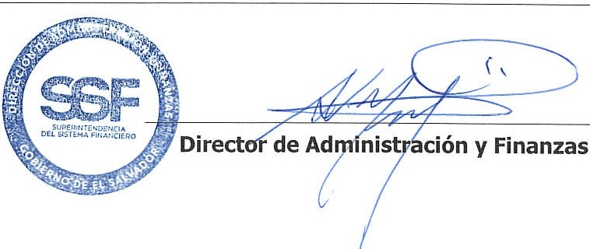
ORIGINAL

